Перечень брошенных, разукомплектованных, бесхозяйных транспортных средств, принудительно перемещенных на площадку временного хранения по адресу: г. Воронеж, пр-т Труда, 107Б
дата перемещения | адрес | марка/модель/гос. номер/цвет | срок обращения за возвратом ТС | фотоматериалы
04.12.2018 | б-р. Победы, 44 | ВАЗ 2106  К203ОР36  белый | 04.03.2018 | 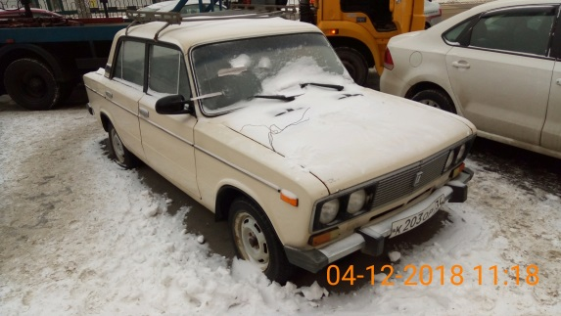 | 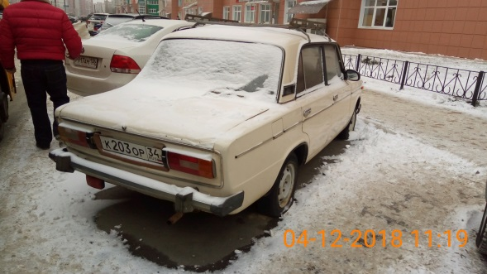
04.12.2018 | ул. 60 лет ВЛКСМ, 23 | ВАЗ 21099  К586ОО36  красный | 04.03.2018 | 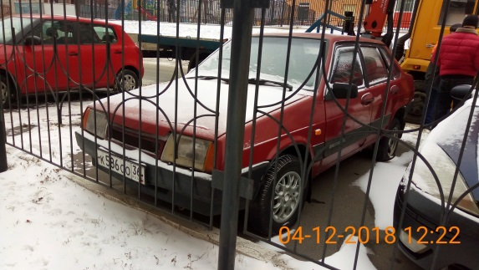 | 